GLI SBILFS
Lo Sbilf e' un folletto appartenente al piccolo popolo che vive nelle stalle e nei fienili,nei boschi,nelle cavita' degli alberi e dei tronchi, negli anfratti, mimetizzandosi perfettamente con cio' che lo circonda.Questa minuscola creatura dalle orecchie a punta e dagli occhi simpatici e furbetti,veste con blusotto e calzamaglia e ama ornarsi il capo con originali cappelli che la natura gli offre.Egli e' inafferrabile e intelligente,nervoso o scattante,agile o grassottello,ma sempre bizzarro e burlone. Eterno bambino un po' dispettoso,non ama interferire con la vita dell'uomo,tuttavia non manchera', sempre a debita distanza,di accompagnarvi durante le vostre gite montane e,se siete una persona semplice e dal cuore puro potreste ..scorgerlo per un istante...chissa'!
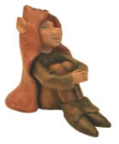  ruzzan | Ruzzan conosce a menadito tutti i sentieri e le scorciatoie per raggiungere qualsiasi destinazione nei boschi.Con la sua calma e pacatezza spiega in modo semplice come raggiungere i luoghi piu' belli e incantati senza perdersi. Spesso incide alla base dei tronchi le indicazione dei percorsi, preziosi consigli per non smarrirsi nel cammino | 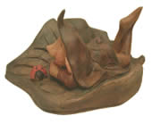  biras | Biras e' un attento scrutatore della natura, passa molto tempo in compagnia di piccoli insetti e animali a chiacchierare di cosa succede nel bosco. E' un tipo schivo e spesso si camuffa,per non farsi scoprire dagli altri sbilfs o dagli umani che incontra nei sentieri dei boschi.Gran goloso di dolci,farebbe qualsiasi cosa pur di averne un pezzetto,ed e' l'unico modo per farlo spuntar fuori dai suoi nascondigli per scambiare quattro chiacchiere.
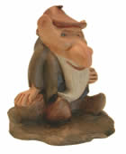  pavar | Il pavar e' un abitante delle terre coltivate. Appasionato agricoltore conosce tutti i segreti delle colture, delle lune e delle stagioni. Ama e rispetta gli animali, si nutre dei prodotti dell' orto con una predilezione dei fagioli, dei quali ne e' ghiottissimo. Un elfo questo molto impegnato nel suo lavoro,che pero', non manchera' di aiutare chi ama la natura.E se questo non bastasse una pacchetta sulla sua gobba pronunciata, e' sempre di aiuto. | 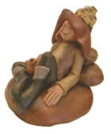  cik | E' risaputo che cik ama la natura e la buona cucina, infatti usa i meravigliosi funghi dei boschi incantati della Carnia per aromatizzare le sue prelibate pietanze e perche' no,schiacciarci un pisolino,di tanto in tanto,quando ha finito il vino.
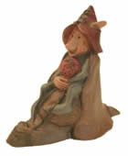  lung | Lung ha un compito ben preciso tra gli sbilfs ,raccoglie tutti i frutti e le bacche commestibili dei boschi per farne delle golose e prelibate confetture e marmellate. Dato che non sempre riesce a trovare quello che gli interessa,si fa aiutare dalla sua fedele lumaca che lentamente lo accompagna per i sentieri,tanto, nel su fantastico mondo il tempo scorre lento lento. | 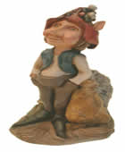  zuan | Puo' capitare,uscendo dalla penombra di un bosco,di restare affascinati da una bella radura inondata di sole e di suoni della natura;questo e' il luogo preferito di zuan .Elfo girovago per eccellenza che trascinando il suo sacco carico e pesante,se ne va alla ricerca di luoghi sempre piu' belli dove schiacciare un pisolino,egli durante le sue scorribande riempie il sacco,raccogliendo e collezionando cose d'ogni tipo trovate qua e la',e chissa' se aprendo il suo pesante fardello non abbia da regalrvi un po' di fortuna e semplicita'.
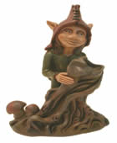  mazzarot | Il mazzarot e' un particolare elfo abitante vecchie foreste piene di ceppaie e di grovigli.Egli,per puro divertimento,confonde i turisti inesperti e non, spostando rami e tronchi per fargli smarrire la via.Velocissimo,agile e scattante,si mimetizza molto bene con la natura,tanto che scorgerlo e' quasi impossibile.Non e' cattivo,ma solo dispettoso;il suo capriccioso divertimento consiste nello slegare gli animali e nel rovesciare il latte. Se dal frigo vi manchera' della ricotta, e' stata sicuramente opera sua,dal momento che ne e' ghiottissimo, quindi non fargliene mancare sara' una cortesia sicuramente ricambiata. | 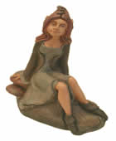  risa | Risa e' un’elfa molto bella, sorriso malizioso, lunghi capelli e un originale copricapo dal quale spuntano le sue lunghe orecchie. Sentinella dei boschi, passa le sue giornate a controllare il territorio che la circonda, nell'attesa di accompagnare qualcuno che ha smarrito il sentiero. Fin da piccola ha sempre avuto la passione nel cercare e scoprire cose perdute, infatti, ha un luogo segreto zeppo dei piu' svariati oggetti smarriti, dei quali è gelosissima, anche se qualche volta ne regala ai suoi amici.

I FOLLETTI
I folletti sono esseri appartenenti al mondo invisibile,spiritelli quasi sempre di natura benevola,eternamente fanciulli e amanti della musica e dei giochi.Queste piccolo creature vivono,danzano e si divertono intorno a voi,distribuendo energie positive a quanti li rispettano.Accoglieteli e porteranno una ventata di fortuna e una scintilla di magia nei vostri cuori.
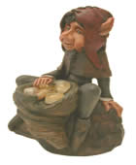  sibel | Sibel e' il custode delle pietre del benessere e della fortuna. Gnomo dalle lunghe orecchie e dall' aspetto gentile riempie la sua generosa cornucopia con puri e preziosi cristalli ricolmi di energia positiva. Trovare una delle sue magiche pietre vi proteggera' dalle influenze negative, aiutandovi ad avere salute, a rincorrere la fortuna e ad ottenere la saggezza. | 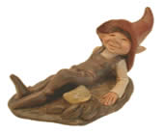  boc | Boc e' il custode delle pietre del benessere e dell' armonia e porta con se un prezioso cristallo. L'ospitalita' che gli offrirete sara' premiata dalle vibrazioni e dalle energie positive che diffondera' all' interno della casa proteggendola dalle influenze negative e donando serenita', fiducia ed armonia.
GLI GNOMI DEL BOSCO
Abitanti delle foreste e delle montagne,questi piccoli esseri senza eta', si riconoscono dal loro inconfondibile cappuccio rosso. Essi hanno poteri soprannaturali,conoscono tutti i segret e le virtu' delle pietre e dei cristalli,hanno la facolta' di predire il futuro e di preparare infusi e decotti magici.Chiunque avra' la possibilita' di incontrarne uno e di farselo amico,potra' godere di fortuna e ricchezza.
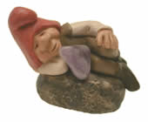  cucciolo | Cucciolo e' il custode delle pietre dello zodiaco e della fortuna e proviene da una famiglia di gnomi,capaci di mantenere inalterato l'aspetto da bambini per tutta la loro vita millenaria. Proprio con la gioia di un bambino, vi offrira' se lo incontrate la pietra del vostro segno zodiacale e della fortuna,ricordandovi di affrontare la vita con entusiasmo, passo dopo passo, sorridendo alle nuove situazioni. | 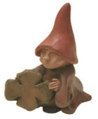  horn | Horn, custode della fortuna, regalera' il suo quadrifoglio a chi sara' in grado di vederlo.
NINFE E FATE
Immensi sono i poteri che la tradizione attribuisce alle fate,ritenute capaci di operare qualsiasi prodigio.Una delle loro principali virtu' e' quella di leggere nel futuro, anche se raramente si degnano di rilevare agli uomini quale sorte li attende.Altra importantissima capacita',che forse nessun altro esponente del Piccolo Popolo possiede nella stessa misura,e' quella di influenzare il destino degli esseri umani,distribuendo a piene mani virtu' e difetti.E' facile intuire che le fate se lo volessero potrebbero soddisfare qualunque desiderio e per indurle a usare i loro poteri in favore degli uomini, il sistema migliore e' quello di non mostrarsi avidi ed egoisti,e, soprattutto,di guadagnarsi la loro gratitudine.
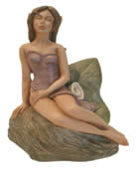  serena | Serena, la ninfa della serenita'. Luoghi magici ed incantati, dove dolci essenze pervadono l'aria, e fresche e cristalline acque scendono in deliziose cascate formando diafani laghetti,questo e' il luogo dove puoi trovare serena e le sue sorelle che danzano eteree.Un luogo di pace e serenita' in cui le cose semplici della vita prendono il sopravvento. Serena vi guidera' attraverso questo mondo perduto che esiste anche dentro ognuno di noi e che e' possibile risvegliare. | 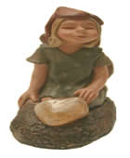  giada | Le fate sono esseri incorporei, piccole figure femminili bellissime che si materializzano nel modo in cui gli uomini le vogliono vedere. Esse godono di poteri magici e conoscono tutti i segreti della natura. Dalla natura Giada vi porta le pietre della fortuna ricordandovi che la bellezza e' qualcosa che va al di la' della sua abituale definizione, è infatti, un concetto che si esprime nell'eterno presente della creazione.

